RESOLUCION N° 098/23

Vistos:

Que, con fecha 14 de marzo de 2023 don ........................................................................... interpone reclamación ante esta Defensoría del Asegurado (DEFASEG), solicitando que .................................... otorgue debida cobertura al siniestro ocurrido con fechas 03, 04, 05 y 07 de diciembre de 2022, conforme a los términos y condiciones del Seguro de Protección de Tarjeta BBVA;

Que, la señalada reclamación cumple con los requisitos de materia, cuantía y oportunidad establecidos en el Reglamento de la DEFASEG (http://www.defaseg.com.pe/reglamento.html);

Que, conforme al Reglamento de la DEFASEG, atendiendo a la cuantía de la reclamación, que no supera la suma de US$ 3,000 (o su equivalente en moneda nacional), esta última puede ser resuelta por un Órgano Resolutivo Unipersonal (ORU), el mismo que, en el presente caso, está a cargo del vocal que suscribe;

Que, habiéndosele corrido traslado de la respectiva reclamación con fecha 21 de abril de 2023, .................................... presentó sus descargos y la documentación requerida;

Que, con fecha 22 de mayo de 2023 se realizó la audiencia de vista virtual, con la participación de ambas partes en la plataforma electrónica habilitada para dicho efecto por la secretaría técnica de la DEFASEG, oportunidad en la cual las partes sustentaron sus respectivas posiciones, absolviendo las preguntas formuladas, conforme consta de la correspondiente acta;

Que, en la audiencia de vista la parte reclamante precisó que su pretensión se limitaba a S/6,000; toda vez que de los S/12,000 sustraídos, S/ 6,000 fueron reconocidos por el Banco;

Que, conforme a la reclamación presentada, el asegurado expresa resumidamente lo siguiente: a) El 8 de diciembre al encontrarse en Plaza Norte y entrar a su aplicación móvil, se da con la sorpresa que se realizaron 4 retiros de S/ 3000 nuevos soles cada uno, en diferentes fechas, siendo que dichos días se encontraba de viaje en Churín por el fin de semana y feriado; b) llamó a la banca por teléfono y le indicaron que bloquee la tarjeta y que al contar con un seguro de protección de tarjetas su caso sería evaluado para la reposición al ser operaciones no reconocidas; c) a los pocos días le solicitaron nuevos documentos, entre ellos la evaluación final dada por el banco, todos los cuales fueron presentados; d) el documento emitido por el Banco, reconoce la devolución del retiro a partir del tercer retiro, por ser cliente, y le informan sobre la cobertura del seguro de protección de tarjetas -el cual viene pagando desde el 2017-; d) la asegurada ha rechazado el seguro, indicando que esos retiros son su responsabilidad ya que fueron realizados con todas las medidas de seguridad las cuales no especifica; e) su incógnita ante este suceso es si el banco le reconoce los retiros porque el seguro rechaza su petición, añade que estuvo intentando comunicarse con el seguro, que le vienen mencionando que le devolverán la llamada y hasta el día de hoy no recibe respuesta, a insistencia suya es que le refieren que no es un tema del seguro si no del mismo banco; f) Solicita que la aseguradora cumpla con la reposición del efectivo sustraído, menciona que a la fecha el siniestro está siendo atendido por el ministerio público, llevándose una investigación que se encuentra en curso.

Que, por su parte, ratificando el rechazo de cobertura y solicitando que la reclamación sea desestimada, .................................... expresa resumidamente lo siguiente: a) El reclamo interpuesto como consecuencia del siniestro ocurrido en diciembre del 2022 ha sido rechazado, toda vez que el BBVA verificó que las transacciones no reconocidas por el asegurado se realizaron con todas las medidas de seguridad; b) El asegurado solicita la devolución de la suma de S/12,000 correspondiente a cuatro retiros de dinero, no reconocidos, desde su tarjeta de crédito; señala que en las fechas en que se realizaron los retiros estuvo de viaje; c) los retiros se realizaron en cuatro días diferentes, conforme al siguiente detalle, pese a ello el bloqueo de la tarjeta se realizó días después:

.........................................................................................................................

d) de acuerdo a la información dada por el Banco, se determinó lo siguiente:

..........................................................................................................................

Teniendo ello en cuenta se informó al reclamante que ello descarta una posible clonación o adulteración de la tarjeta de crédito; e) el reclamante reconoce que tuvo la tarjeta en su poder, lo cual descarta la cobertura de uso indebido por robo y/o hurto, utilización forzada en cajeros automáticos, transferencia entre cuentas, es decir no se han activado las coberturas de la póliza, pues los hechos narrados por el asegurado no calzan en alguna de las coberturas; por lo que han rechazado el seguro de acuerdo a ley.

Considerando:

Primero: Conforme a su Reglamento, la DEFASEG está orientada a la protección de los derechos de los asegurados o usuarios de los servicios del seguro privado contratados en el país, mediante la solución de controversias que se susciten con las empresas aseguradoras, respecto de rechazos o liquidación de cobertura de siniestros; entendiéndose por “asegurados” y “usuarios de seguros” a los asegurados propiamente dichos, a los contratantes del respectivo seguro y/o a los beneficiarios nombrados en las pólizas.

Segundo: Asimismo, de acuerdo a su Reglamento, la DEFASEG sólo es competente para pronunciarse y resolver las reclamaciones indemnizatorias de los asegurados que hubiesen sido sometidas a su conocimiento, sobre la base de la documentación obrante en el correspondiente expediente y con arreglo a derecho, siempre y cuando las señaladas reclamaciones cumplan los requisitos reglamentarios de materia, cuantía y oportunidad.

En consecuencia, todas aquellas reclamaciones por materias distintas al otorgamiento de cobertura y pago de indemnizaciones, como pueden las pretensiones indemnizatorias por daños y perjuicios, por reembolso de gastos, o relativas a idoneidad de servicios, son ajenas a la competencia funcional de esta Defensoría.

Tercero: De acuerdo a la Ley Nro. 29946 – Ley del Contrato de Seguro, norma legal vigente con ocasión de la celebración del contrato al cual se contrae el presente caso, todas las cuestiones jurídicas se rigen por lo dispuesto en dicha ley y por las que reglas que se acuerden convencionalmente, en cuanto no vulneren los principios esenciales de la naturaleza jurídica del seguro, siendo que sólo se aplica el derecho común a falta de disposiciones del derecho de seguros o de protección al consumidor.

Cuarto: El artículo 1361 del Código Civil dispone que los contratos son obligatorios en cuanto se haya expresado en ellos, presumiéndose que lo declarado es lo querido por ambas partes, de manera que la parte que sostenga lo contrario debe probarlo.

Quinto: Conforme al artículo 196 del Código Procesal Civil, la carga de la prueba corresponde a quien afirma hechos que configuran su pretensión, o a quien los contradice alegando nuevos hechos, salvo disposición legal diferente.

Sexto: Sobre la base de los términos contenidos en la reclamación y a lo tratado en la audiencia de vista, la cuestión controvertida es determinar si el rechazo de cobertura, contenido en la Carta de fecha 23 de diciembre de 2022, cuya parte pertinente se transcribe a continuación, es justificado o no:

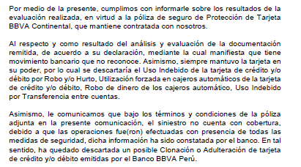

Sétimo: Para resolver la cuestión controvertida, se tiene lo siguiente:

7.1. En materia de seguros, el riesgo se delimita de dos maneras. Una de ellas es la ................., en función a los riesgos que han sido expresamente contratados, conforme a la póliza correspondiente. En tal virtud, no es posible extender, otorgar, la cobertura a situaciones que no corresponden a tales riesgos. Prima, en consecuencia, el principio de estricta identidad entre el riesgo identificado y lo que se ha materializado. Los eventos que no se identifiquen con lo pactado carecen de cobertura, están excluidos de manera general de ella.

La otra manera de delimitar el riesgo es la negativa, excluyendo determinados supuestos de hecho del riesgo aceptado o contratado. Así, por ejemplo, si se contrata el riesgo por daño propio en el marco de una póliza vehicular, puede establecerse que queda excluido de cobertura el siniestro que se produzca cuando, al momento del accidente, el conductor del vehículo asegurado carezca de licencia de conducir válida y vigente, o cuando se encuentre en estado de ebriedad, para cuyo efecto se pacta cuándo se entiende producido esto último.

7.2. Conforme a lo anterior, si una póliza solo cubre robo y/o hurto, y además el uso indebido luego del mismo en establecimientos comerciales, es obvio que no cubre cualquier situación distinta.

En este caso, la reclamante no ha invocado un supuesto de exclusión (delimitación de riesgo negativa), sino que ha señalado que estamos ante un evento fuera de la cobertura de seguro (delimitación ................. del riesgo), por lo que corresponde analizar cuáles son las coberturas contratadas y si el siniestro sufrido por el asegurado corresponde o no a alguno de dichos supuestos, para determinar si el rechazo resulta o no legítimo.

7.3. En el caso que nos ocupa, el reclamante no sufrió un robo o hurto de su tarjeta, pues refiere que dejó la misma en su casa, dentro de su cajón, y que ahí lo volvió a encontrar el día 08 de diciembre de 022, tal como puede apreciarse de su propia declaración que obra en el expediente, formulada ante el Ministerio Público, la cual el propio reclamante adjunta.

7.4. En lo que respecta a las coberturas que otorga la póliza de seguro, ................. señala que las coberturas incluidas en la póliza contratada son las que se indican a continuación, las cuales señala no corresponderían al siniestro sufrido por el reclamante:

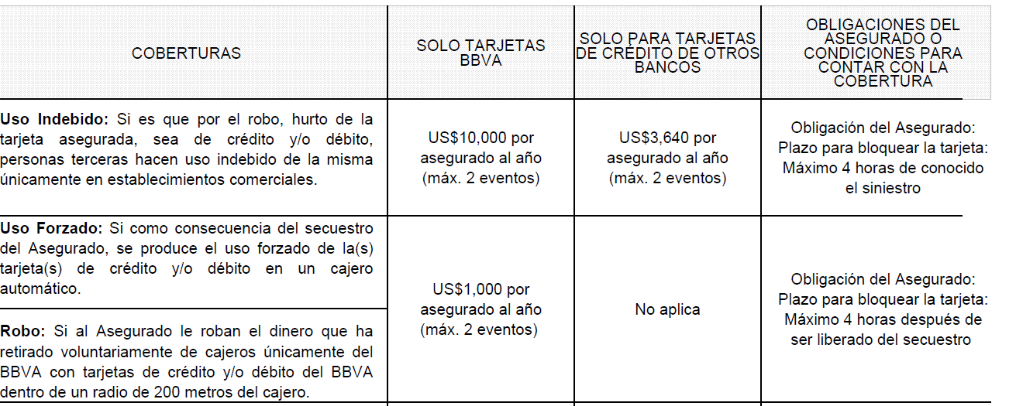

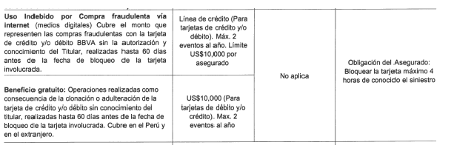

No obstante, la aseguradora no ha cumplido con presentar el certificado de seguro ni la póliza de seguro celebrada entre ella y la entidad financiera contratante del seguro a la cual se afilió el asegurado, a fin que este ORU pueda verificar si dichas coberturas fueron las que efectivamente contrató el asegurado.

Siendo un elemento esencial para analizar la cobertura de seguro, el revisar la póliza de seguros suscrita entre el Banco y la compañía de seguro, cuyo carga de la prueba radica exclusivamente en la aseguradora (pues es ella quien debe contar con dicho contrato), esta Defensoría no puede verificar y analizar las coberturas contratadas, así como la definición de clonación de tarjeta que cubre la póliza de seguros; y, en consecuencia, al no cumplir con esa carga probatoria, la aseguradora no está legitimada para rechazar la solicitud de cobertura.

7.5. Ahora bien, teniendo en cuenta que en vía de impugnación se podría cumplir con presentar la póliza suscrita entre la aseguradora y el Banco de Crédito, a continuación se analizarán los supuestos de cobertura que supuestamente prevé la póliza:

Del cuadro del certificado de seguro -sin firma- presentado, se aprecia que el primer supuesto de cobertura corresponde al uso de las tarjetas de crédito o débito luego del hurto o robo, de la misma en establecimientos comerciales; el segundo se refiere al uso forzado luego de un secuestro y el tercero al robo de dinero que él mismo ha retirado del cajero dentro de un radio de 200 metros; circunstancias que no ocurrieron en este caso. No estamos tampoco ante el uso vía internet de la tarjeta, sino ante operaciones (retiros) realizados por un tercero en un cajero automático.

Y en lo que se refiere a la cobertura denominada Beneficio gratuito, relativa a la clonación de la tarjeta asegurada sin conocimiento del titular, se aprecia que .................................... niega su aplicación manifestando que en el caso concreto no ha habido clonación, por cuanto las operaciones fueron realizadas conforme a las medidas de seguridad bancarios correspondientes. Como es sabido la clonación demanda que se adultere la banda magnética de la tarjeta de crédito y/o débito, con ocasión de su uso, generando de hecho una suerte de duplicado irregular. El reclamante no ha ofrecido pruebas ni indicios que lleven a suponer que esta situación se produjo, toda vez que dejó la tarjeta en un cajón de su casa e incluso refirió que la última vez que la usó fue una semana previa a los consumos no reconocidos; lo que llevaría a determinar que tampoco estemos ante una clonación de tarjeta. Sin perjuicio de lo cual, se requeriría verificar si la póliza contiene alguna definición de clonación especial.
Por lo expuesto en este numeral 7.5, la propia descripción de los hechos sufrida por el reclamante determinaría que los mismos no formen parte del presupuesto de hecho descriptivo de los riesgos cubiertos por el Seguro de Protección de Tarjeta; por lo que de verificarse que la póliza de seguro contempla los mismos supuestos de cobertura que obran en el certificado de seguro – sin firma- presentado por la aseguradora, el rechazo de cobertura sería legítimo.

En efecto, un contrato de seguro válidamente emitido obliga a la aseguradora a otorgar cobertura siempre y cuando se cumplan las condiciones pactadas, las mismas que corresponden al riesgo aceptado expresamente en su oportunidad y en razón del cual se estructuró el equilibrio contractual.

Al respecto, es aplicable lo sancionado en la sétima regla interpretativa contenida en el artículo IV de la Ley Nro. 29946 – Ley del Contrato de Seguro, que establece: “La cobertura, exclusiones y, en general, la extensión del riesgo, así como los derechos de los beneficiarios, previstos en el contrato de seguro, deben interpretarse literalmente” (lo destacado es nuestro); y, en este sentido, carece de sustento pretender que la aseguradora deba otorgar cobertura a riesgos que no han sido aceptados.

No se estaría desconociendo que se hayan realizado operaciones no autorizadas, lo que sucedería es que dicho supuesto no se encontraría como un riesgo bajo cobertura de la póliza contrada.

Sin embargo, como no se ha presentado la póliza de seguro grupal suscrita entre el Banco y la aseguradora, ni el certificado suscrito por el reclamante, para poder verificar las coberturas contratadas de un seguro que se vende como Protección de Tarjeta, y al cual el propio comercializador remite ante un evento de operaciones no reconocidas, el rechazo de cobertura informado no resulta legítimo. No obstante, se deja expresa constancia que el sentido de la presente resolución podría variar, si la aseguradora presenta, vía impugnación, la póliza de seguro respectiva.

Atendiendo a lo expresado, este órgano resolutivo unipersonal concluye su apreciación razonada y conjunta al amparo de lo establecido en el Reglamento de la DEFASEG, por lo que resuelve:

RESUELVE:

Declarar FUNDADA la reclamación interpuesta por ........................................................................... contra ...................................... correspondiente al SEGURO DE PROTECCIÓN DE TARJETA.

Lima, 02 de junio de 2023
La Secretaría Técnica certifica que la presente resolución, al haber sido emitida por el Órgano Resolutivo Unipersonal, cuenta con el voto del vocal cuyo nombre figura al final del presente documento.

María Eugenia Valdez Fernández Baca – Vocal

